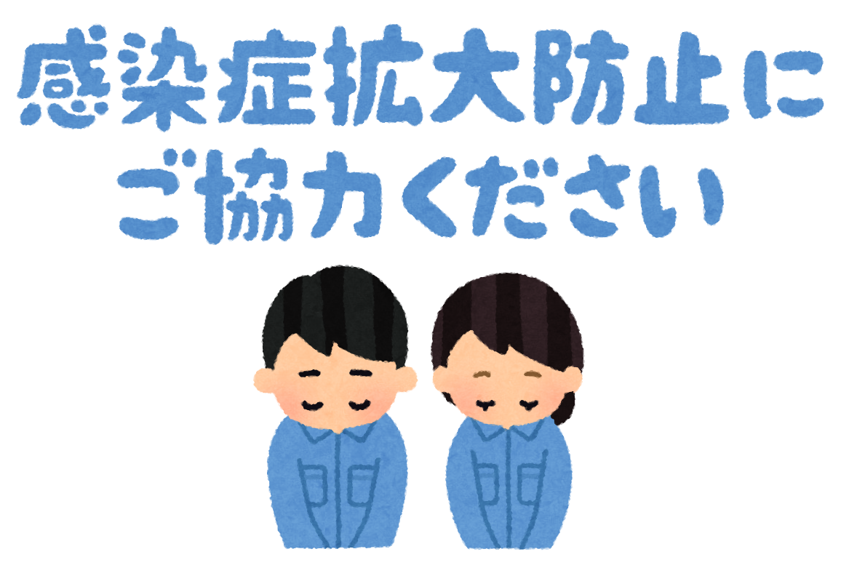

●●サービスステーション

●●石油株式会社